

*数码相机性能评测课程实验报告*

实验二 空间频率响应（SFR）测试

姓 名：廖汉龙

学 号：1120151880

学 院：计算机学院

班 级：07111507

邮 箱：[liamliaohl@gmail.com](mailto:liamliaohl@gmail.com)

2018年4月22日 星期六

报告链接：<https://github.com/HanlongLiao/Course/tree/master/%E6%95%B0%E7%A0%81%E7%9B%B8%E6%9C%BA%E8%AF%84%E6%B5%8B>

目录

一、实验目的 3

二、实验要求 3

三、实验环境 3

3.1试验设备与环境 3

3.2 照片选取 3

四 实验过程 4

4.1对图-1进行实验 5

4.2图片2 进行实验 7

五、实验结果 9

5.1目视判别数码相机的视觉分辨率 9

5.2曲线处理结果 9

5.3 MTF20 与肉眼观测的比较 9

5.4 不同光圈 MTF20 10

六、实验结论与感想： 10

## 一、实验目的

1、了解数码相机分辨率测试标准 ISO12233 以及 GB/T 19953-2005《数码相机分辨率的测量》，熟悉测试标板构成，掌握其使用方法。

2、了解数码相机空间频率响应（SFR）的测试原理，理解空间频率响应（SFR）曲线的含义。

3、掌握数码相机空间频率响应（SFR）的测试方法，能够通过 SFR 曲线判别数码相机的分辨率特性。

## 二、实验要求

1、使用数码相机拍摄 ISO12233 标准分辨率靶板,要求连续拍摄三幅图。

2、了解数码相机分辨率测试标准 ISO12233 以及 GB/T 19953-2005《数码相机分辨率的测量》 ，熟悉测试标板构成，掌握其使用方法。

3.通过比较肉眼观测值与 MTF20 值与不同光圈拍摄下的 MTF20 值得到实验的最终结论。

## 三、实验环境

### 3.1试验设备与环境

|  |  |
| --- | --- |
| 镜头型号 | 华为honor 后置镜头 |
| 模式 | 简易拍摄 |
| 光源 | 室内光源 |
| 像素 | 1200万/1200万 |
| 对焦系统 | Dual PD 全像双核对焦 |
| 模式 | 连拍全景模式 |
| 光圈 | f/1.9 超大光圈 f/2.0 大光圈 |
| 镜头 | 6片定制镜头 5片定制镜头 |

### 3.2 照片选取

实验过程中选取拍取的样本照片中的3张的灯光等外在环境效果相近的两张进行了实验

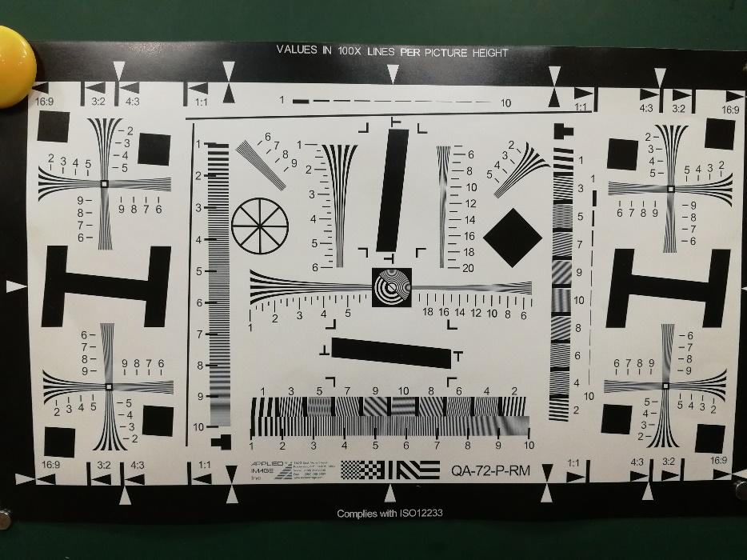

图-1 水平修正系数 1.4 F3.6

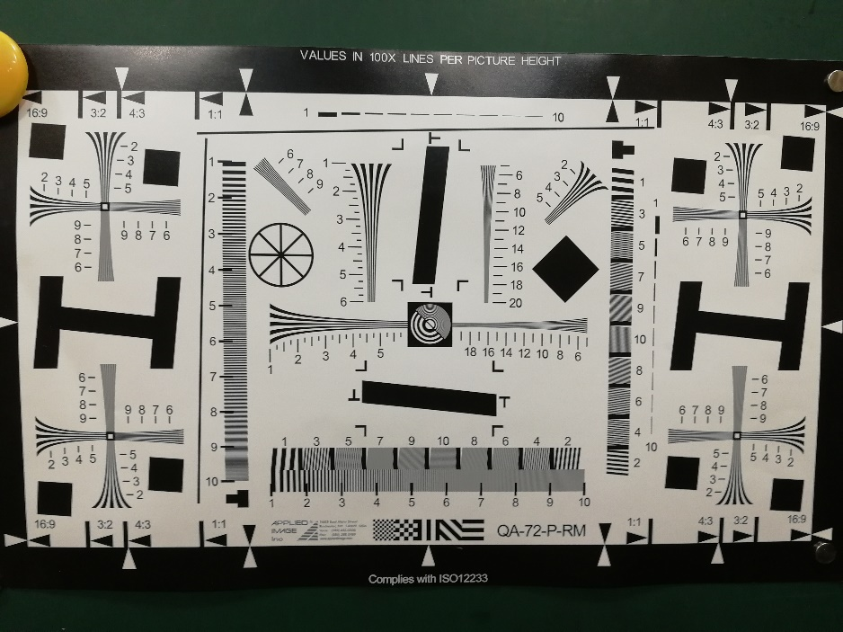

图-2 垂直修正系数1.4 F 1.8

## 四 实验过程

本实验需要测量数码相机空间频率响应（SFR）曲线

### 4.1对图-1进行实验

#### (ⅰ)由白到黑的过程

|  |
| --- |
| 水平方向 MTF20=3460 |
| 垂直方向 MTF20=3810 |

#### (ⅱ)由黑到白的过程

|  |
| --- |
| 水平方向 MTF20=2886 |
| 垂直方向 MTF20=3805 |

### 4.2图片2 进行实验

#### （ⅰ）由白到黑的过程

|  |
| --- |
| 水平方向 MTF20=2907 |
| 垂直方向 MTF20=2600 |

#### (ⅱ) 由黑到白的过程

|  |
| --- |
| 水平方向 MTF20=3079 lw/pH |
| 水平方向 MTF20=2553 lw/pH |

## 五、实验结果

### 5.1目视判别数码相机的视觉分辨率

通过判别两张图片中水平、垂直、和斜 45 度方向的视觉分辨率，并乘以相应的修正系数后，可得到以下的参数

|  |  |  |
| --- | --- | --- |
| 序号  方向 | 图-1（F 3.6） | 图-2（F 1.8） |
| 水平方向 | >2800 | >2800 |
| 垂直方向 | >2800 | 2600 |
| 斜45° | >900 | >900 |

### 5.2曲线处理结果

|  |  |  |  |
| --- | --- | --- | --- |
| 序号  方向 | | 图-1（F 3.6） | 图-2（F 1.8） |
| 由白到黑 | 水平方向 | 3460 | 2970 |
| 垂直方向 | 3810 | 2606 |
| 由黑到白 | 水平方向 | 2866 | 3079 |
| 垂直方向 | 3805 | 2553 |

### 5.3 MTF20 与肉眼观测的比较

（ⅰ）图-1 结果（F 3.6）

|  |  |  |
| --- | --- | --- |
| 项目  方向 | 目视视觉分辨率结果 | MTF20 测量结果 |
| 水平方向 | >2800 | 3173 |
| 垂直方向 | >2800 | 3808 |

（ⅱ）图-2 （F-1.8）

|  |  |  |
| --- | --- | --- |
| 项目  方向 | 目视视觉分辨率结果 | MTF20 测量结果 |
| 水平方向 | >2800 | 3173 |
| 垂直方向 | 2600 | 2579 |

结论：

从实验结果可以看出， 在误差允许的范围内， 目视视觉分辨率结果与 MTF20测量结果大致相等

### 5.4 不同光圈 MTF20

|  |  |  |  |
| --- | --- | --- | --- |
| 光圈值  方向 | | F 3.6 | F 1.8 |
| 由白到黑 | 水平方向 | 3460 | 2907 |
| 垂直方向 | 3810 | 2606 |
| 由黑到白 | 水平方向 | 2886 | 3079 |
| 垂直方向 | 3805 | 2553 |

## 六、实验结论与感想

从实验结果可以看出，不同的光圈大小对成像质量有着较大影响，最大的光圈并不拥有最好的成像质量，在本实验中，最优成像质量出现在光圈值为 F3.6（最大光圈两倍）左右。在光圈值为 F3.6（最大光圈两倍） 时，各个方向上的 MTF20 值明显优于最大光圈 F1.8 时。

这个实验是第一次使用相关软件，我了解了空间频率响应（SFR）的测试方法，并且对于相机的性能有了进一步的了解。